复旦大学图书馆展览申请书
主办单位 |  | 展览名称 |  |  |  | 展览时间
展品清单
展览地点  (详情见第二页附图) | 勾选展区（可多选）： 1 2 3 4
申请理由（可另附页）：

联系人 |  |  |  | 联系方式
主管部门意见 | （公章） 负责人签字：  年 月 日
图书馆  审批意见 | （公章） 负责人签字：  年 月 日
备注
注：展览时间不超过二周。
附图：

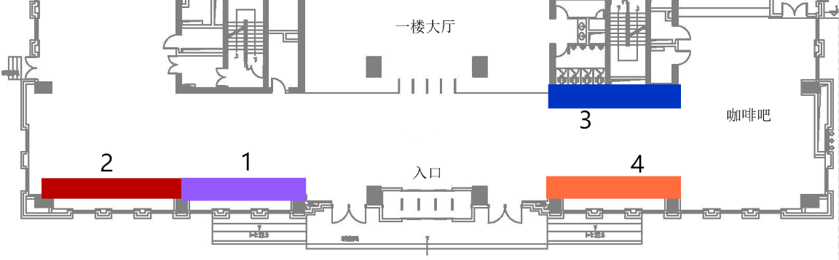
医科馆大厅（门禁外）展区示意图

